**Instrucciones Generales.** Descargue la carpeta **Examen 2 dep** , cambie el nombre de la carpeta a paterno materno 2 dep. Cambie el nombre del documento *22-1 parcial* a 22-1 parcial paterno materno. Desarrolle los ejercicios en las carpetas correspondientes al ejercicio deje en estas los archivos PLD, JEDEC, PROTEUS y al finalizar comprima la carpeta y entregue en el EDMODO. Este documento deba estar en la carpeta de trabajo contestado.

**Pregunta 1.**Desarrolle un circuito comparador de dos números binarios de 2 bit’s usando una GAL22v10, con base en usar una tabla en formato binario, para la entrada y la salida.

Las entradas deben ser un vector con nombre **E** , así la salida un vector con nombre **S ,** como lo muestra la imagen. Agregue las variables FIELD ENTRADA FIELD SALIDA

**NOTA el código debe estar en MAYÚSCULAS, SIN COMENTARIOS y sin interlineado (espacio entre renglones), el nombre del archivo de salida JEDEC debe ser PREGUNTA1.**

La salida del display de 7 segmentos colocará

Si B>A pintará la letra **b** minúscula.

Si A>B pintará la letra **a** minúscula.

Si A=B prenderá el símbolo igual encendiendo los segmentos d y g.

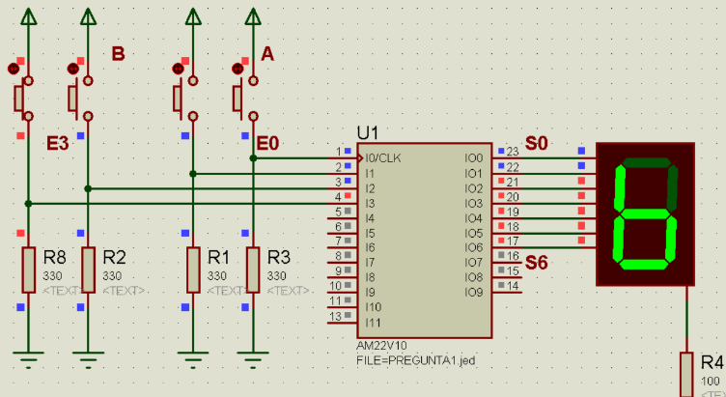Llene la tabla y agregue el código y su pantalla de simulación como en clase.

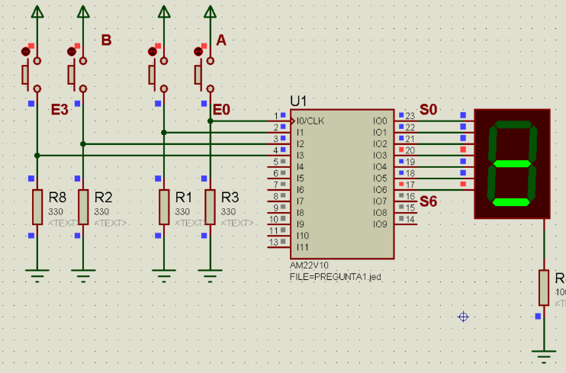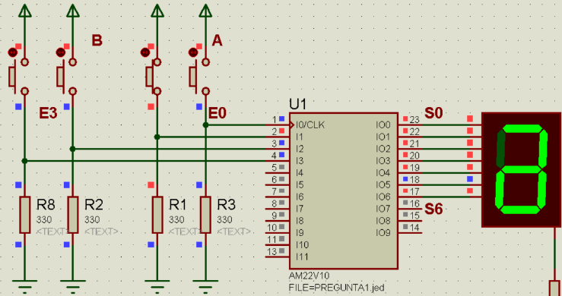

|  |  |  |  |  |  |  |  |  |
| --- | --- | --- | --- | --- | --- | --- | --- | --- |
|  | B A | g | f | e | d | c | b | a |
| 0 | 0000 | 1 | 0 | 0 | 1 | 0 | 0 | 0 |
| 1 | 0001 | 1 | 0 | 1 | 1 | 1 | 1 | 1 |
| 2 | 0010 | 1 | 0 | 1 | 1 | 1 | 1 | 1 |
| 3 | 0011 | 1 | 0 | 1 | 1 | 1 | 1 | 1 |
| 4 | 0100 | 1 | 1 | 1 | 1 | 1 | 0 | 0 |
| 5 | 0101 | 1 | 0 | 0 | 1 | 0 | 0 | 0 |
| 6 | 0110 | 1 | 0 | 1 | 1 | 1 | 1 | 1 |
| 7 | 0111 | 1 | 0 | 1 | 1 | 1 | 1 | 1 |
| 8 | 1000 | 1 | 1 | 1 | 1 | 1 | 0 | 0 |
| 9 | 1001 | 1 | 1 | 1 | 1 | 1 | 0 | 0 |
| 10 | 1010 | 1 | 0 | 0 | 1 | 0 | 0 | 0 |
| 11 | 1011 | 1 | 0 | 1 | 1 | 1 | 1 | 1 |
| 12 | 1100 | 1 | 1 | 1 | 1 | 1 | 0 | 0 |
| 13 | 1101 | 1 | 1 | 1 | 1 | 1 | 0 | 0 |
| 14 | 1110 | 1 | 1 | 1 | 1 | 1 | 0 | 0 |
| 15 | 1111 | 1 | 0 | 0 | 1 | 0 | 0 | 0 |

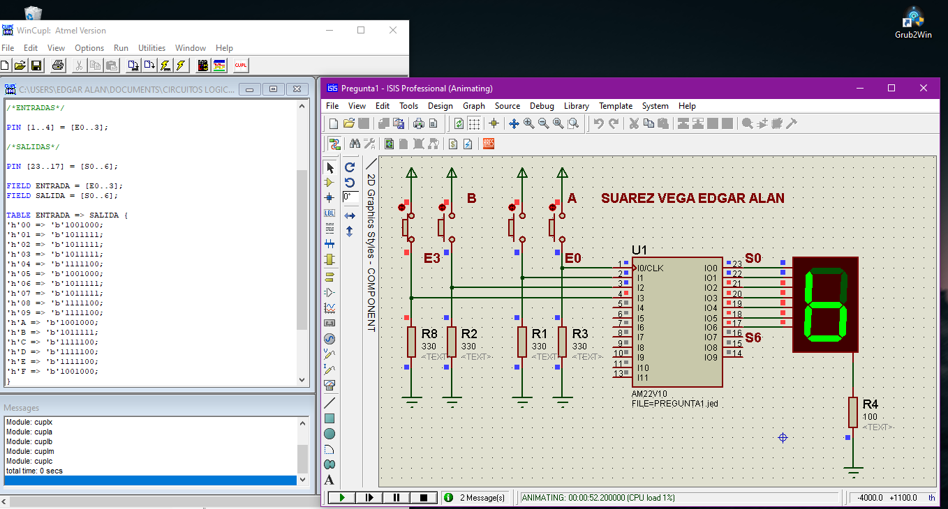**PREGUNTA 1 FUNCIOANDO**

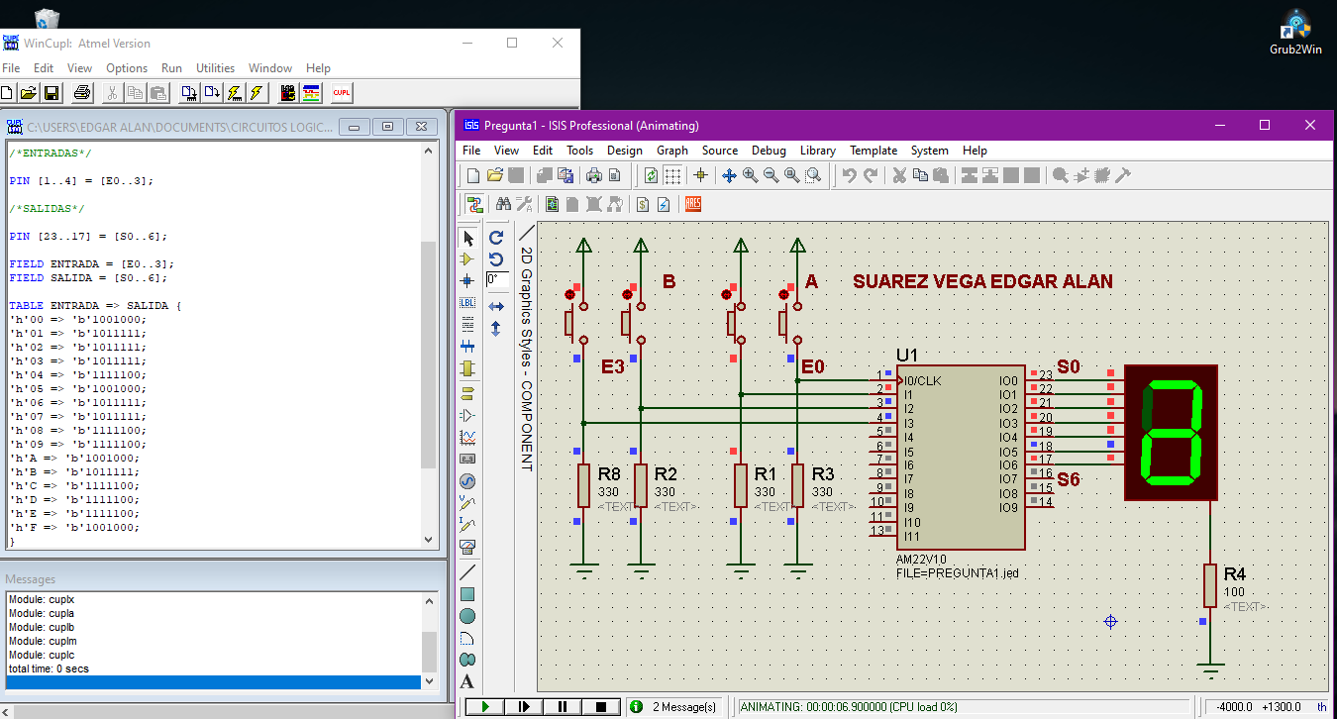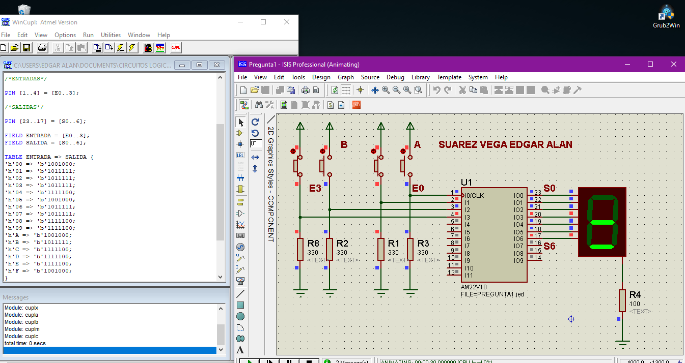

**Pregunta 2.** Desarrollar utilizando una GAL22V10 un semáforo que muestre en un pantalla de 7 segmentos las letras r (Rojo) Y (Amarillo) G (Verde). Así mismo deberá encender los leds en el orden rojo, amarillo y verde. Debe combinar para este ejercicio un contador de estados y una tabla de decodificación. Al iniciar la debe mostrarse. **NOTA el código debe estar en MAYÚSCULAS, SIN COMENTARIOS y sin interlineado (espacio entre renglones), el nombre del archivo de salida JEDEC debe ser PREGUNTA1.** Los estado deben ser con **E, LAS VARIABLES FIELD son ESTADOS y SALIDA.** Agregue el código y su pantalla de simulación como en clase.

**NOTA: Una vez iniciado el ciclo debe regresar al rojo**

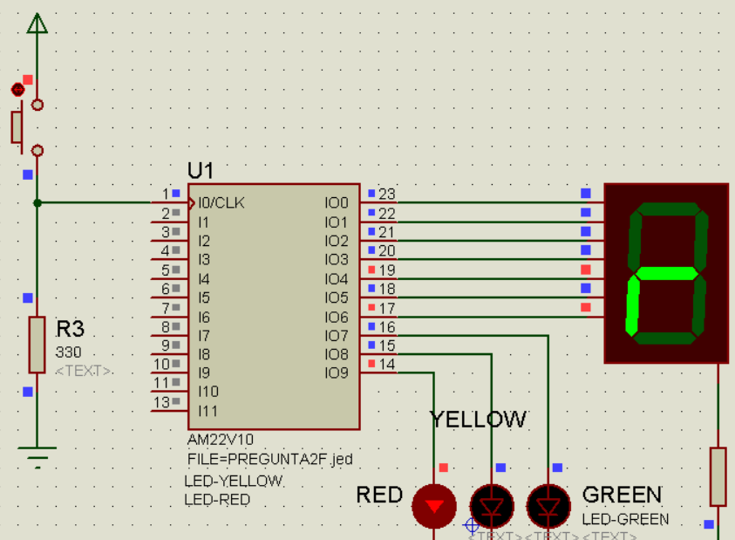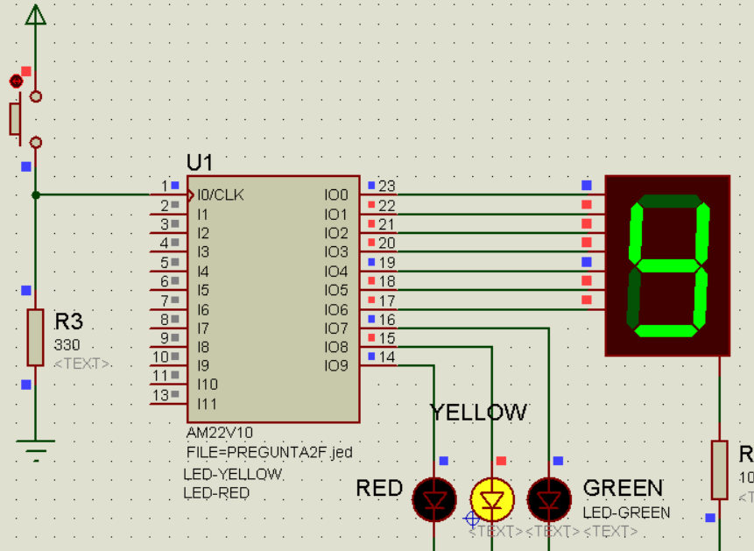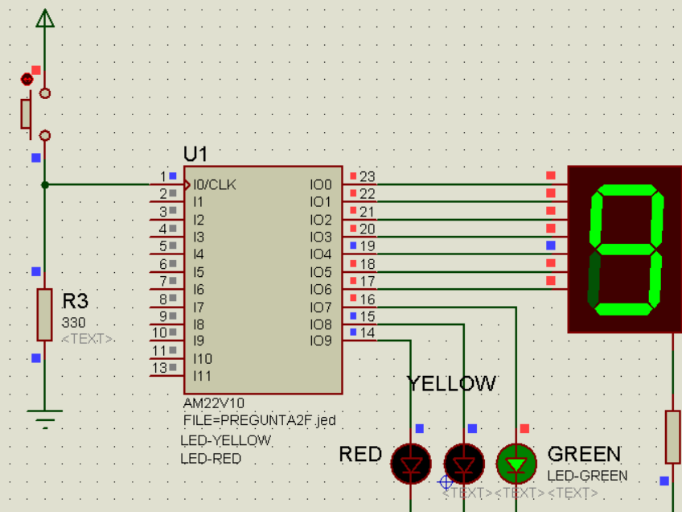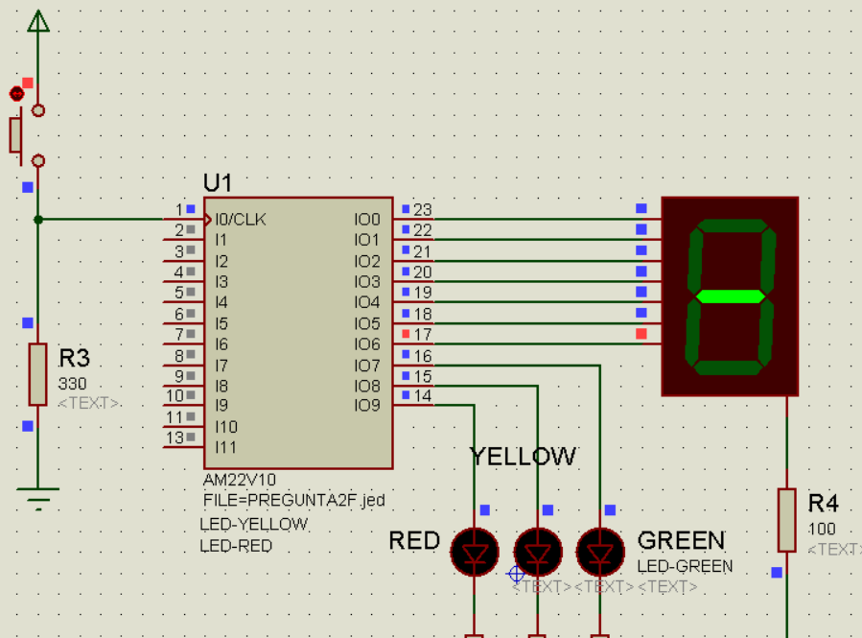

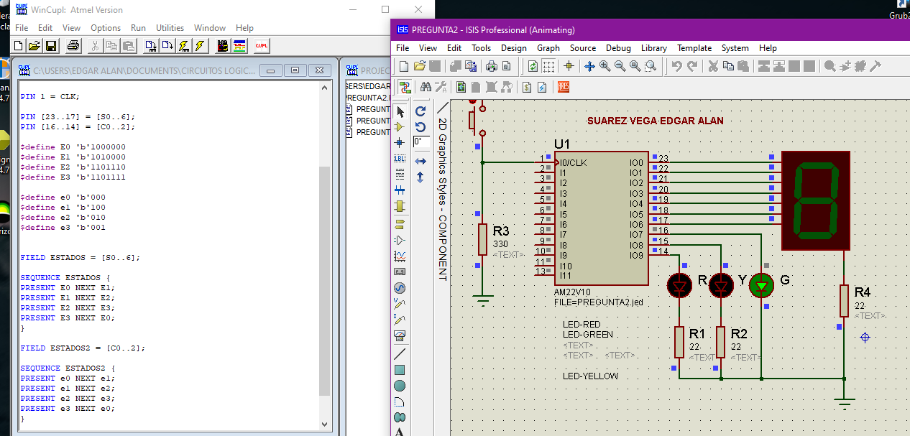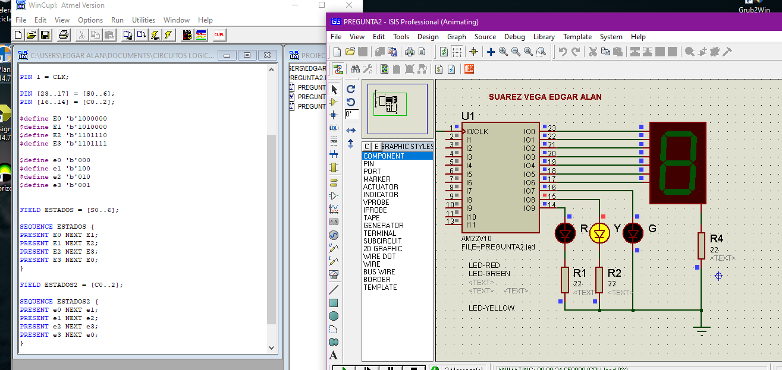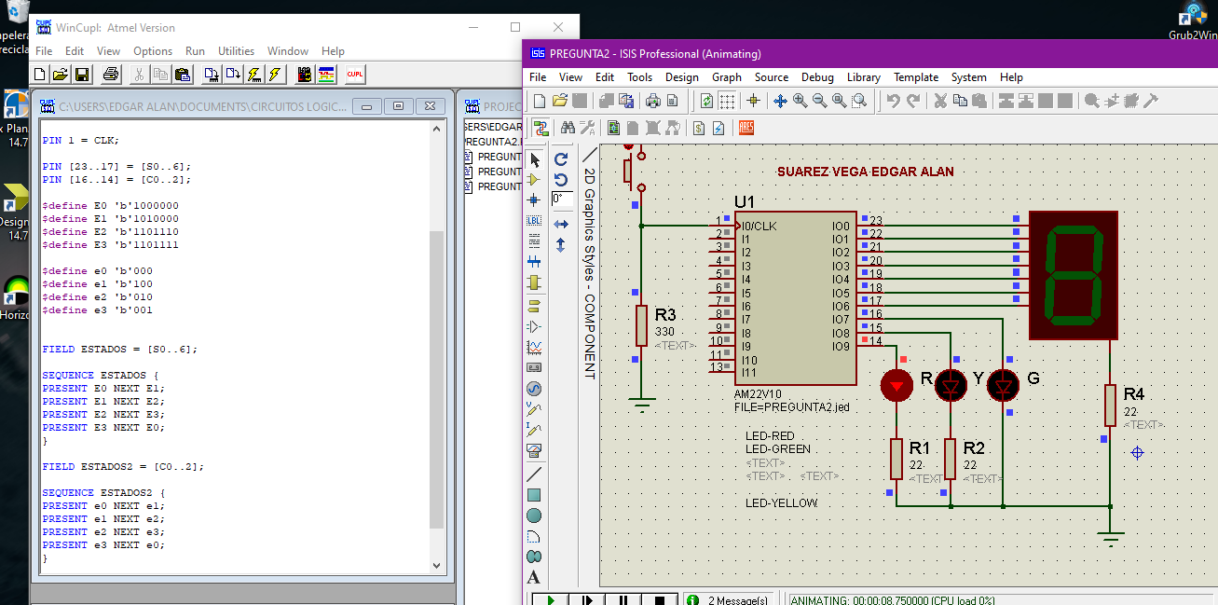

No se porque no me prendió el 7 segmentos, según yo tengo el código bien.